Лењин представничким установама
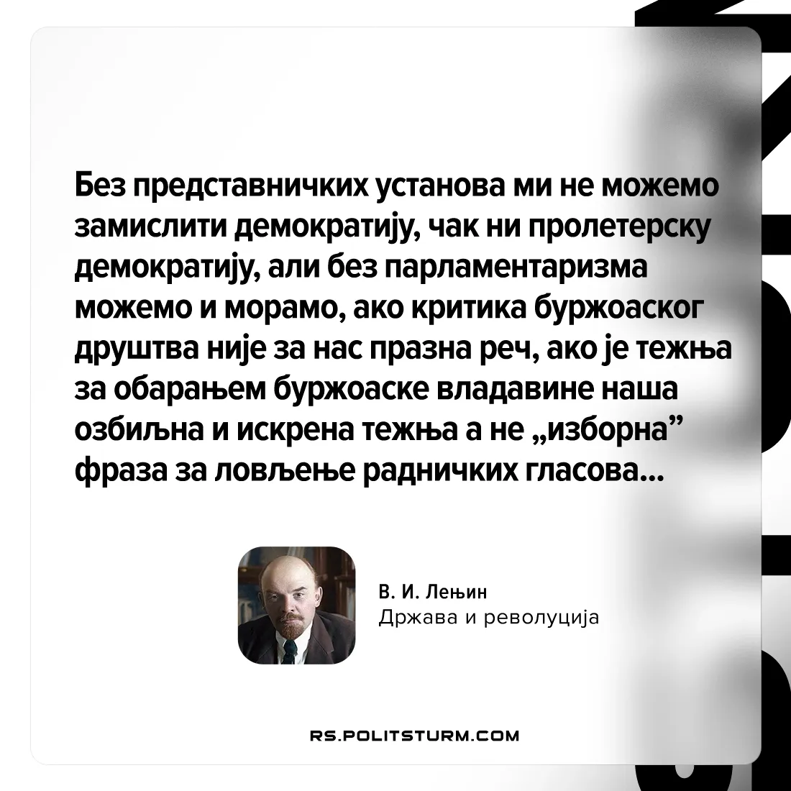

Оригинални чланак
2025-11-27

Без представничких установа ми не можемо замислити демократију, чак ни пролетерску демократију, али без парламентаризма можемо и морамо, ако критика буржоаског друштва није за нас празна реч, ако је тежња за обарањем буржоаске владавине наша озбиљна и искрена тежња а не „изборна” фраза за ловљење радничких гласова...
В. И. Лењин„Држава и револуција“

Оригинални чланак

